МИНИСТЕРСТВО ОБРАЗОВАНИЯ И НАУКИ
РЕСПУБЛИКИ АДЫГЕЯ

ПРИКАЗ
от 28.08. 2013 г. № 679
г. Майкоп

Об утверждении комплекса мер
по усилению контроля за
проведением ЕГЭ в Республике Адыгея
в 2013-2014 учебном году

На основании контрольного поручения Главы Республики Адыгея от 19.07.2013 г. № 05-960/13-0, во исполнение рекомендаций Министра образования и науки Российской Федерации от 16.07.2013 г. № ДЛ-206/08 «О принятии мер по результатам выявленных нарушений при проведении ЕГЭ. Поручение Правительства Российской Федерации от 27 июня 2013 г., протокол № ОГ-П8-141пр, п.2, абзац 3»
ПРИКАЗЫВАЮ:
1 Утвердить комплекс мер по усилению контроля за проведением ЕГЭ в Республике Адыгея в 2013-2014 учебном году (приложение № 1).
2. Обеспечить своевременное выполнение комплекса мер по усилению контроля за проведением ЕГЭ в Республике Адыгея первому заместителю Министра образования и науки Республики Адыгея Кабановой Н. И. совместно с отделом общего, коррекционного и дошкольного образования Министерства образования и науки Республики Адыгея (начальник отдела Воздамирова С.М.), ГБУ РА «Государственная аттестационная служба системы образования» (директор Кубова С. А.).
3. Направить настоящий приказ в адрес органов управления образованием муниципальных районов и городских округов, руководителей подведомственных Министерству образования и науки Республики Адыгея общеобразовательных учреждений, ГБУ ДПО РА «Адыгейский республиканский институт повышения квалификации» для исполнения (отв. Воздамирова С. М.).
4. Разместить настоящий приказ в срок до 2 сентября 2013 года на сайтах: Министерства образования и науки Республики Адыгея (отв. Воздамирова С. М.), ГБУ РА «Государственная аттестационная служба системы образования» (отв. Кубова С.А.).
5. Контроль исполнения приказа оставляю за собой.
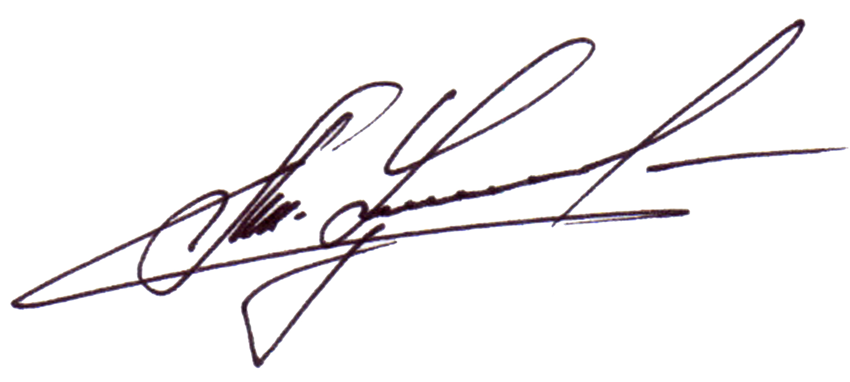

Министр А. Ш. Хуажева

Приложение № 1
к приказу Министерства образования и науки
Республики Адыгея
от 28.08. 2013 г. № 679

Комплекс мер
по усилению контроля за проведением ЕГЭ в Республике Адыгея
в 2013 – 2014 учебном году

№  п/п | Мероприятия | Сроки | Ответственные
1. | Проведение мониторинга подготовки выпускников к ЕГЭ | декабрь 2013г.;  март 2014г. | Кубова С. А.,  руководители МОУО,  руководители общеобразовательных учреждений Республики Адыгея
2. | Принятие мер по недопущению нарушения установленного порядка проведения ЕГЭ выпускниками общеобразовательных учреждений | в течение учебного года | руководители МОУО,  руководители общеобразовательных учреждений Республики Адыгея
3. | Обеспечение информирования всех участников образовательного процесса, в том числе родительской общественности, о последствиях, которые повлекут за собой нарушения выпускниками порядка проведения ЕГЭ | в течение учебного года. | Воздамирова С. М.,  Кубова С. А.,  руководители МОУО,  руководители общеобразовательных учреждений Республики Адыгея
4. | Организация работы, направленной на повышение ответственности лиц, привлекаемых к проведению ЕГЭ | в течение учебного года | руководители МОУО,  руководители общеобразовательных  учреждений Республики Адыгея
5. | Обеспечение участия в контроле за проведением ЕГЭ в качестве общественных наблюдателей представителей различных общественных объединений | в течение учебного года | руководители МОУО,  руководители общеобразовательных  учреждений Республики Адыгея
6. | Обеспечение объективного оценивания знаний учащихся учителями | в течение учебного года | руководители общеобразовательных учреждений Республики Адыгея
7. | Организация проведения в 11 классах региональных мониторинговых мероприятий по оценке уровня знаний, умений и навыков, метапредметных (надпредметных) компетенций обучающихся по предметам федерального компонента учебного плана, а также по оценке удовлетворенности участников образовательного процесса качеством общего образования в рамках РСОКО.  Подготовка аналитической справки, отражающей сопоставительный анализ результатов мониторинга с результатами промежуточной аттестации обучающихся в школе | в течение учебного года | Кубова С. А.,  Берзегова А. А.,  руководители МОУО,  руководители общеобразовательных учреждений Республики Адыгея
8. | Обеспечение ответственного подхода к отбору педагогических работников в составы предметных комиссий и организаторов в ППЭ | в течение учебного года | Кубова С. А.,  руководители МОУО,  руководители общеобразовательных учреждений Республики Адыгея
9. | Проведение кардинальной ротации председателей и членов предметных комиссий ГЭК Республики Адыгея | май-июль 2014г. | Кубова С. А.,  члены ГЭК Республики Адыгея
10. | Организация работы по ознакомлению выпускников и их родителей (законных представителей) с порядком проведения ЕГЭ под роспись | 2013- 201 уч. г.  (ноябрь, май) | руководители МОУО,  руководители общеобразовательных учреждений Республики Адыгея
11. | Обеспечение усиления контроля на всех этапах проведения ЕГЭ в ППЭ | май-июль 2014г. | Кабанова Н. И.,  руководители МОУО,  уполномоченные представители ГЭК,  руководители ППЭ
12. | Проведение сверки высокобалльных результатов ЕГЭ с оценками учащихся в общеобразовательных учреждениях | сентябрь  2013г.;  июнь-июль  2014г. | Кубова С.А.,  руководители МОУО,  руководители общеобразовательных  учреждений Республики Адыгея
13. | Проведение мониторинга количества учащихся, набравших по результатам ЕГЭ 90-100 баллов:  - с разбивкой по предметам;  - с указанием числа учащихся, имеющих по соответствующему общеобразовательному предмету по итогам обучения в 10-11 классах неудовлетворительный, либо низший балл удовлетворительных оценок (три балла по пятибалльной системе оценок);  - определение возможных причин резкого изменения оценки качества подготовки каждого из таких учащихся с указанием учебных заведений, где ими продолжено обучение;  - подготовка аналитической справки по итогам мониторинга | сентябрь  2013г.;  июнь-июль  2014г. | Кубова С.А.,  руководители МОУО,  руководители общеобразовательных  учреждений Республики Адыгея
14. | Организация проверки наличия и подлинности документов, на основании которых осуществляется допуск участников ЕГЭ к сдаче экзаменов в досрочный период. Сопоставление количества баллов, набранных по соответствующим общеобразовательным предметам досрочно сдававшими ЕГЭ лицами с их успеваемостью по этим предметам в 10-11 классах.  Подготовка аналитической справки по итогам мониторинга | сентябрь  2013г.;  апрель-май  2014г. | Кубова С.А.,  руководители МОУО,  руководители общеобразовательных  учреждений Республики Адыгея
15. | Проведение мониторинга количества выпускников, для которых государственная (итоговая) аттестация в форме ЕГЭ проводилась досрочно с указанием оснований принятия данных решений.  Подготовка аналитической справки по итогам мониторинга | сентябрь  2013г.;  май-июнь  2014г. | Кубова С.А.,  руководители МОУО,  руководители общеобразовательных  учреждений Республики Адыгея
16 | Контроль обеспечения информационной безопасности при доставке, хранении и использовании экзаменационных материалов, в том числе их хранения в пунктах проведения экзамена исключающих возможность допуска посторонних лиц и распространения информации, с отражением количества и характера выявленных нарушений режима зашиты контрольных измерительных материалов | апрель-июль  2014г. | Кабанова Н. И.,  Борсова З. А.,  Воздамирова С.М.,  Кубова С. А.,  уполномоченные представители ГЭК,  руководители ППЭ
17. | Обеспечение контроля за соблюдением сроков доставки экзаменационных материалов в пункты проведения экзамена | апрель-июль  2014г. | Кабанова Н. И.,  Борсова З. А.,  Воздамирова С.М., Кубова С. А.,  уполномоченные представители ГЭК,  руководители ППЭ
18. | Проведение контроля за количественным балансом экзаменационных материалов (использованных, испорченных неиспользованных) | апрель-июль  2014г. | Кубова С. А.,  Борсова З. А.,  уполномоченные представители ГЭК,  руководители ППЭ
19. | Осуществление проверки соблюдения во время экзамена в пунктах проведения ЕГЭ установленного порядка проведения экзамена.  Подготовка информации на заседание ГЭК с отражением сведений о принятых решениях по удалению с экзамена | апрель-июль  2014г. | Борсова З. А.,  уполномоченные представители ГЭК,  руководители ППЭ
20. | Организация контроля за соблюдением процедуры проверки экзаменационных работ участников ЕГЭ, в том числе проверки предметными комиссиями обезличенных копий бланков с ответами участников ЕГЭ на задания экзаменационной работы с развернутым ответом | апрель-июль  2014г. | Борсова З. А.,  уполномоченные представители ГЭК
21. | Обеспечение контроля за рассмотрением апелляций участников экзамена (количество апелляций, основания, соблюдение сроков подачи и рассмотрения, принятые решения, оформление протоколов) | апрель-июль  2014г. | Борсова З. А.,  Воздамирова С. М.
22. | Осуществление контроля за допуском участников ЕГЭ к повторной сдаче экзамена в текущем году и в дополнительные сроки (обоснованность, правомерность) | апрель-июль  2014г. | Воздамирова С. М.,  члены ГЭК
23. | Усиление контроля организации и проведения ЕГЭ в ППЭ в досрочный период и в резервные дни | апрель-июль  2014г. | Борсова З. А.,  уполномоченные представители ГЭК
24. | Установление соблюдения требований к помещениям, предоставляемым для проведения ЕГЭ, в частности, их изоляции от помещений, не использующихся для проведения экзамена | апрель-июль  2014г. | Борсова З. А.,  уполномоченные представители ГЭК, руководители ППЭ

